Verwijsformulier
Audiologisch centrum

Verwijzing naar locatie
Kies een item.

Datum aanmelding
Klik hier als u een datum wilt invoeren.

Gegevens cliënt
Naam
Adres
Postcode + woonplaats
Telefoonnummer
E-mail adres
Geboortedatum
Naam zorgverzekeraar
Polisnummer
Naam huisarts

Reden van verwijzing

Anamnese

Gehoor
Beschrijving gehoor
Status trommelvlies
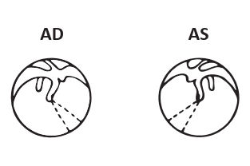
Bezwaar tegen afsluiten van AD | ☐ nee |  | ☐ ja
Bezwaar tegen afsluiten van AS | ☐ nee |  | ☐ ja
Hoortoestellen in bezit | ☐ nee | ☐ AD |  | ☐ AS

Kinderen
Krijgt logopedie | ☐ nee |  | ☐ ja
Algehele ontwikkelingsachterstand | ☐ nee |  | ☐ ja
Bekend bij andere instantie | ☐ nee | ☐ ja, bij

Bijlage
Audiogram | ☐ nee | ☐ ja

Verwijzend arts
Naam
AGB code
Handtekening en stempel

Als medisch specialist in een ziekenhuis kunt u een verwijzing doen naar een van onze audiologische centra.
In verband met de privacy van de patiënt verzoeken wij u deze uitsluitend via secured mail, of per post naar ons te retourneren.
Libra neemt de verwijzing in behandeling en nodigt de cliënt uit voor een eerste afspraak.

Voor nadere informatie kunt u telefonisch contact opnemen met: tel. 088 - 31 33 100

Aanmeldingen kunt u zenden naar een van de volgende adressen:
Libra Revalidatie & Audiologie
Audiologisch centrum Eindhoven
Postbus 1322
5602 BH Eindhoven
Zorgmailadres: 500126037@lms.lifeline.nl

Audiologisch Centrum Tilburg
Dr. Deelenlaan 15
5042 AD Tilburg
Zorgmailadres: 500126038@lms.lifeline.nl

Audiologisch Centrum Breda
Hoge Mosten 56
4822 NH Breda
Zorgmailadres: 500126036@lms.lifeline.nl

